LII Всероссийская опимпиада школьников по физике

10 класс
Школьный этап

Продолжительность — 150 минут. Максимальный балл — 50.

Задача 10.1. Вверх!
Мальчик Паша, находящийся в движущемся равноускоренно вверх лифте, оказывает давление на пол кабины, равное 12,3 кПа. Наидите ускорение кабины, если масса мальчика равна 54 кг, а общая площадь подошв его обуви — 500 см'. Ускорение свободного падения принять равным 9,8 м/с'.
Задача 10.2. Космические эксперименты.
Космонавты, изучающие поверхность Европы (спутника Юпитера), в свободное от основнои работы время провели следующии опыт. Они подбросили вертикально вверх камень и обнару- жили, что в точке, расположеннои на расстоянии 1,95 м от точки бросания, камень побывал дважды: через 1 с и через 3 с после Ороска. Определите ускорение свободного падения на Ев- poпe. Атмосфера у Европы практически отсутствует.
Задача 10.3. Умелые руки.
Мальчик Паша решил собрать электроплитку своими руками. Для изготовления спирали на- гревательного элемента мощностью 400 Вт Паша взял моток нихромовои проволоки. Кусок какой длины необходимо мальчику отрезать от мотка, если площадь поперечного сечения про- волоки равна 0,2 мм2, а напряжение в сети — 220 В? Удельное сопротивление нихрома равно 1,1 Ом- мм'/м.
Задача 10.4. Больше лъда!
В калориметр, в котором находится вода массой 1,5 кг при температуре 5 ‘С, поместили кусок очень холодного льда массои 800 г. Koгqa установилось тепловое равновесие, оказалось, что масса льда увеличилась до 821 г. Определите начальную температуру льда. Удельная теплоём-

кость воды равна 4200 Дж/(к-г
‘С), удельная теплоёмкость льда — 2100 Дж/(к-г
‘С), удельная

теплота плавления льда — 340 кДж/кг. Теплоёмкостью калориметра и тепловыми потерями пренебречь. Вода из калориметра не выливается.
Задача 10.5. Равновесие на блоках.
Рычаг подвешен к системе блоков так, что точки подвеса делят его на отрезки а —— 30 см, b —— 20 см и с = 10 см (см. рис. 10.1). Какова масса первого груза ш , если масса второго m = 2,2 кг, и система находится в равновесии? Массой рычага, блоков и нитей пренебречь. Трение в системе отсутствует.
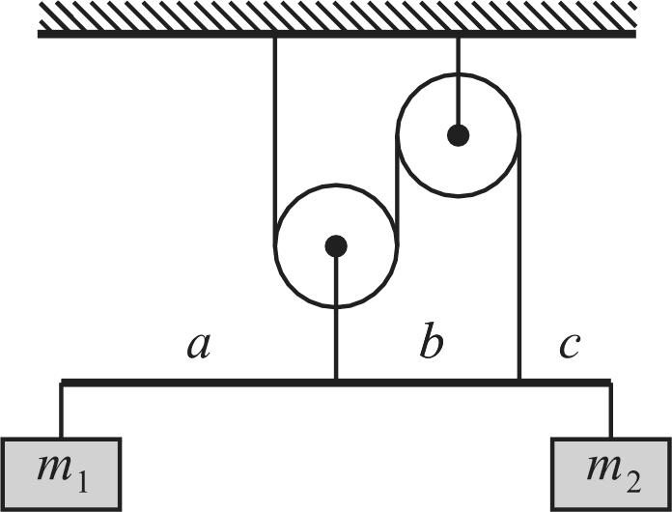
Рис. 10.1.

